HYVÄ TAMMELAN PYHJÄRVEN-KUIVAJÄRVEN SUOJELUYHDISTYS RY:N JÄSEN!

Yhdistyksen vuosikokous pidetään keskiviikkona 27.4. klo 17.30 Tammelan kunnantalon valtuustosalissa.

Kokouksessa käsitellään kevätkokousasioita, joten uusia luottamushenkilötehtäviä ei siellä jaeta. Kokouksessa keskustellaan ajankohtaisista asioista.

Yhdistyksen sääntöjen mukaan ”Yhdistyksen tarkoituksena on vesien ja niiden ympäristön suojelun edistäminen toimialueellaan.” Keskeisenä keskustelun aiheena on jo yhdistyksen perustamisesta lähtien ollut vedenpinnan korkeus Pyhäjärvessä. ELY-keskus laati vuonna 2017 Loimijoen vesistöalueen padotus- ja juoksutusselvityksen yhdessä alueen päätösvaltaisten toimijoiden kanssa todeten:”Säännöstelylle asetetut suositukset ja niiden toimivuus tarkistetaan viiden vuoden välein, seuraavan kerran vuonna 2022.” Olisiko jälleen ajankohtaista keskustella vedenkorkeudesta ja kertoa Tammelan Pyhäjärven-Kuivajärven Suojeluyhdistyksen näkemys juoksutuksesta?

Pyhäjärvi on Tammelan suurin järvi. Järven valuma-alue on noin 670 km². Järven itäosaan laskee Kuivajärvi. Pyhäjärven luusuasta alkaa Loimijoki. Pinta-alaa järvellä on yli 22 km², mutta suurin syvyys on vain noin viisi metriä. Näiden järvien virkistyskäytölle Loimijoen juoksutus on merkittävin tekijä. Alla grafiikkaa Pyhäjärven vedenkorkeudesta.
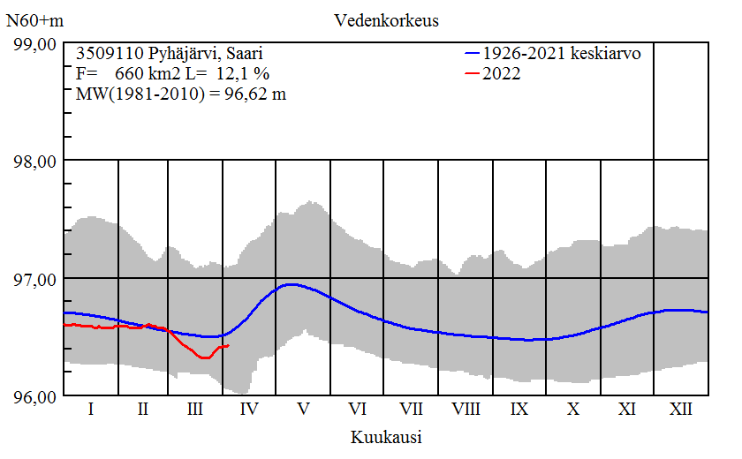

TPKSY PYRKII TOIMINNALLAAN

- kokoamaan tilannekuvan alueensa järvistä
- yhdistämään alueen vesiensuojelutahoja
- tekemään myös itse konkreettista vesiensuojelutyötä, eikä vain kannustamaan muita tekemään
- pikemmin sovittelemaan kuin kärjistämään näkemyksiä
- tarjoamaan jäsenilleen tietoa ja työkaluja omille rannoille (kaislanniittokoneen vuokraus)

KAISLANLEIKKURI

Yhdistyksen sähkökäyttöinen kaislanleikkuri on edelleen vuokrattavissa. Leikkurin terä on 120 cm leveä ja suurin leikkuusyvyys on myös 120 cm. Ilman akkua laite painaa 25 kiloa ja se voidaan kiinnittää veneenlaitaan.
Melutaso on alhaisempi kuin kuivien airojen hankainten aiheuttama kitinä, mutta kaislikossa laite värähtelee voimakkaasti, mikä nostaa äänitasoa hieman. Laitteen mukana kulkeva akku on 12 volttia ja 20 Ah. Akulle luvataan jopa 6–8 tunnin työaika.

Laitetta vuokrataan jäsenille seuraavilla pelisäännöillä.
- Laite on tarkoitettu veneväylän tai pienen uimapaikan aukaisuun, ei isomman alueen kaislanpoistoon
- Laitteen vuokra on 20 euroa vuorokaudelta.
- vuokra voidaan maksaa yhdistyksen pankkitilille FI46 5025 1620 0100 15 tai käteisellä laitteen noudon yhteydessä
- Laitetta vuokrattaessa tarkastetaan, että kuluvan vuoden jäsenmaksu on maksettu.
- Laite varataan varaamalla päivä ja sopimalla laitevastaavan kanssa nouto- ja palautusajat
- varaamisen yhteydessä kirjataan yhteystiedot ylös
- Laitteen kunnosta ja tehdyistä toimenpiteistä kirjataan palaute ”lokikirjaan”
- lokikirjaan voi kirjata myös muita järvien tilaan liittyviä huomioita
- Laitteenvuokraaja vastaa huolto- ja korjaustoimenpiteistä, jotka ovat aiheutuneet huolimattomasta käsittelystä
- käytön jälkeen tai pitemmän työpäivän aikana laitteen akku tulee ladata. Laturi on vuokrauspaikalla.

Laitevastaavana toimiva kaudella 2022 Raila Oksanen vastaa puhelimeen 040 969 6974. Laite on Mattolaituripaikan vieressä osoitteessa Pappilanlahdentie 4.

VOHLASSAARI

Tämän kevään suojeluyhdistyksen näyttävin tempaus on ollut Pyhäjärvessä sijaitsevan Vohlassaaren puuston raivaus julkisilla talkoilla. Saarella on merkittävää virkistyskäyttöä ja se on houkutteleva retkeilykohde siellä sijaitsevan laavun ansiosta. Yhdistyksessä virisi tarve karsia villinä rehottavaa puustoa, jotta saaren saavutettavuus paranisi ja virkistyskäyttö helpottuisi, samalla käyttäjille olisi tarjolla nuotiopuita. Talkoiden tarkoituksena oli myös lisätä Tammelan Pyhäjärven-Kuivajärven suojeluyhdistyksen tunnettuisuutta ja siinä myös onnistuimme.

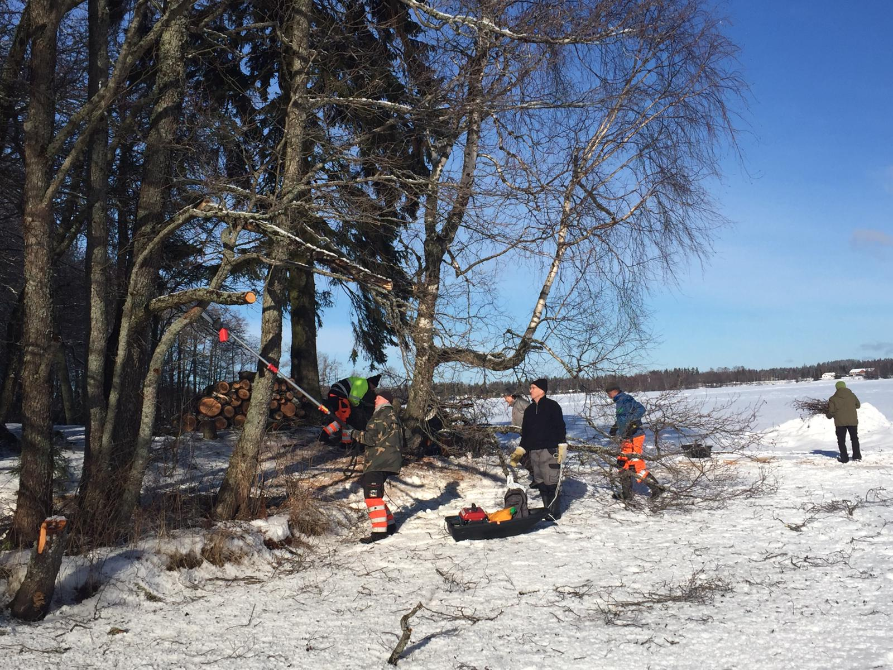

Kuva yhdistyksen jäsenten suorittamasta Pyhäjärven Vohlassaaren raivaustalkoista helmi-, maaliskuulta 2022. Osallistujia talkoisiin oli kaikkiaan parikymmentä ja talkoopäiviä neljä.

Tammelan Pyhäjärven-Kuivajärven Suojeluyhdistys ry:n hallitus

Seppo Vuorio Perttu Lilja
puheenjohtaja varapuheenjohtaja
seppo56.vuorio(at)gmail.com perttu.lilja(at)live.com

Veli-Jaakko Anttila Raila Oksanen
sihteeri/talouden hoitaja jäsen
veli-jaakko.anttila1(at)hotmail.com raila.oksanen(at)surffi.net

Mika Jussila Matti Salo
jäsen jäsen
mika.jussila(at)pelastuslaitos.fi mattikarvalakki(at)gmail.com

Matti Peipinen Hannu Jalava
jäsen jäsen
matti.peipinen(at)espoo.fi hannu.jalava(at)tammela.fi

Jouko Lindroos Harri Virta
varajäsen varajäsen
jet.linroos(at)gmail.com harrim.virta(at)outlook.com

Jurmo Mäkelä
varajäsen
info(at)kultakukkura.fi

Tietoa Tammelan-Pyhäjärven-suojeluyhdistyksen ja muiden Tammelassa toimivien suojeluyhdistysten toiminnasta löytyy nettisivuilta osoitteesta: www.tammelanjarvet.fi Facebook-sivut osoitteessa https://www.facebook.com/TPKSY/

